壹、前言及目的
中國大陸自2002年配置檢疫犬於北京機場進行農畜產品偵測，犬組規模及執勤地點日漸龐大，且發展多年來，對於犬組訓練及管理亦已訂定相關作業規範。為了解其檢疫犬組相關訓練、執勤及管理方式，行政院農業委員會動植物防疫檢疫局(以下簡稱防檢局)特指派負責辦理檢疫犬組業務之3位相關人員於100年8月15至18日北京進行4天參訪及交流，並實地參觀首都機場及北京火車站西站檢疫犬執行入境旅客偵測作業、快遞貨物偵測作業、北京檢疫犬訓練中心及新建中之檢疫犬訓練中心。

貳、參訪行程及工作紀要
8月15日 於桃園機場搭乘CI511班機於11:10抵達北京首都機場。
由北京出入境檢疫檢驗局首都機場局王正副局長等人帶領參訪首都機場檢疫犬入境旅客偵測查作業。
拜會質檢總局，與動植物檢疫監管司趙增連副司長及李藝娟處長等人進行檢疫犬作業座談。
拜會北京出入境檢疫檢驗局，與首都機場局周承利局長及特勤科田立鑫科長等人進行檢疫犬作業座談。
8月16日 由北京出入境檢疫檢驗局首都機場局特勤科田立鑫科長等人帶領參訪檢疫犬機場快遞查驗中心偵測作業。
由北京出入境檢疫檢驗局首都機場局特勤科田立鑫科長等人帶領參訪北京檢疫犬培訓中心。
拜會北京出入境檢疫檢驗局通州局，由陳宏君局及張民副局長等人帶領參訪新建之檢疫犬培訓中心。
8月17日 資料整理。
拜會北京出入境檢疫檢驗局北京西站局，由彭連慧局長及王永衛副局長等人帶領參訪北京西站火車站檢疫犬查驗京九線香港入境旅客作業。
8月18日 與質檢總局及北京出入境檢疫檢驗局人員進行參訪交流之結束會談。
於北京首都機場搭乘CI512返回桃園機場。

參、參訪及交流內容
一、中國大陸檢疫犬制度發展及現況（簡報資料如附錄1）
2001年6月中國大陸國家質量監督檢疫檢驗總局（以下簡稱質檢總局）規劃設立檢疫犬制度，以旅客數量最多的北京首都機場作為首次配置執勤地點，並由質檢總局所屬之北京出入境檢驗檢疫局（以下簡稱北京局）負責辦理檢疫犬培訓中心籌建及引入軍犬訓犬人員負責開始訓練檢疫犬組。於2002年1月1日完成4隻拉不拉多檢疫犬正式於首都機場執行入境旅檢疫偵測，檢疫犬組之訓練及工作等成效良好，顯著提高攜帶禁止入境物品的檢出率和嚇阻力。2003年，上海、廣東局相繼開始配置檢疫犬，2005年，山東、福建、廈門、雲南、深圳局也相繼開始使用檢疫犬。目前經質檢總局登記使用之檢疫犬已達174隻，領犬員約有100人（1人可帶2隻犬分日執勤），執勤地點已達19個質檢總局所屬出入境檢驗檢疫局，於重要港站進行入境旅客偵測，部分局亦有應用於輸入郵包及快遞貨物之偵測。所採用之檢疫犬品種除拉不拉多外，亦使用史賓格（Springer）及米格魯（Beagle），其中米格魯應用最為廣泛。
中國大陸檢疫犬訓練中心係由北京局成立特勤科專責辦理相關業務，並包含其他局所需之檢疫犬組訓練，與北京首都機場及北京火車站入境旅客、快遞貨物偵測業務，該中心原來只有4位領犬員，現已增加至9人，另有4位專任訓練師負責訓練及督導工作。檢疫犬訓訓中心每日安排6-8組檢疫犬組至北京首都機場第2及第3航廈執行入境旅客之偵測，主要時間為上午8時30分至下午4時30分，偵測時兩人搭檔,一人帶犬，另一人協助處理及記錄，除2008年因舉辦奧運進行全天偵測外，因犬組數不足，尚無安排於夜間執勤，檢疫犬組歷年來於首都機場所查獲之違禁物品逾25,000件、90公噸以上，成功攔截數百批帶有地中海果實蠅、蘋果蠹蛾、芒果象鼻蟲等重要檢疫害蟲之農產品。
二、中國大陸檢疫犬管理方式
檢疫犬業務管理分為三層，質檢總局動植物檢疫監管司（以下簡稱動植司）為最上層之主管單位，各地所屬之出入境檢疫檢驗局（如北京局，全國有35個）為中層之管理單位，配置有檢疫犬之港站局（如北京局首都機場局）為應用單位即屬第三層。動植司於2006年訂定「檢疫犬的訓練及使用規程」，該標準對於檢疫犬之挑選、訓練考核、執勤、犬隻飼養及保健等予以明確規範並據以執行。
犬組配置及應用部分，由應用單位提出申請，經管理單位審核後上報動植司，動植司核可後由交檢疫犬特勤科負責培訓。另外上海局係採租用私人訓犬中心之檢疫犬組方式執勤，廣東局則與廣州醫工院共建訓米格魯檢疫犬訓練中心及委託代訓犬組。所需經費則由動植司以特別計畫爭取及支應，並依前年度執行成效予以分配相關資源。
檢疫犬主要偵測標的物分為水果、肉及其製品、水生動物及其產品、奶及其製品等四類，如有重要走私案件或特別規範實施，則配合增訓，如近二年對走私松板牛肉、動物皮草及燕窩加強訓練及查緝，均獲得良好效果。應用單位每月須將檢疫犬之執勤情形、查獲件數、有害生物攔截情形及突發事件等資料逐層上報至動植司以利統計，並將各港站之旅客及郵包截獲成果公布於質檢總局網站上（如附錄2）。
三、檢疫犬訓練方式
(一) 檢疫犬之挑選
檢疫犬之來源有私人大型犬舍、民眾捐贈、動物收容中心為主。目前因北京有大型實驗動物繁殖中心繁殖米格魯，其數量高達數千隻，故近來主要來至實驗動物繁殖中心挑選約四個月大之米格魯幼犬，訓成率最高達七成，挑選重點為：1.體形及健康良好、2.興奮性高(將物品扔進籠內,看狗會不會來檢查)、3.環境適應力(膽量大)、4.只挑選公犬且不結紮(認為結紮有損其工作欲望)。而後續須淘汰之犬隻，則與北京各純種犬畜犬協會合作送養挑選犬隻最佳訓練成功率為七成。曾嘗試自行繁殖米格魯,但認為成本過高及後續處理繁複而放棄。
(二) 檢疫犬基本偵測訓練
經挑選出之備訓犬，由訓練師進行20週之專業偵測訓練，訓練犬隻辨識單一及混合標的物氣味、偵測行李箱、正確反應動作等能力、並於第10週及第20週進行2次測驗，另於最後4週安排工作現場實習以適應人群、噪音、輸送帶器具等。
第1次測驗主要驗證單一標的物氣味偵測能力，對水果類（香蕉、蘋果、橘子）、肉及其製品（香腸、火腿、鮮肉）、水生動物及其產品（乾燥魚、鮮魚），能於無其他非標的物干擾下中偵測出來，總分為400分，無發現標的物、錯誤反應及反應不積極皆予以扣分，至少需達240分方合格。第2次測驗則增加其他非標的物（麵包、巧克力、香水、衣服、鞋子等）及須偵測混合標的物（如火腿、蘋果、魷魚）等以提高難度，總分為600分，除無發現標的物、錯誤反應及反應不積極外，正確反應姿勢不良皆予以扣分，至少需達360分方合格，另不進行偵測及單項非標的物錯誤反應5次以上即判定不合格。
(三) 檢疫犬組訓練
領犬員之招募一北京獸醫科系之畢業學生為主，通過後則至訓練中心與經基本偵測訓練合格之檢疫犬，進行10週搭配訓練，由訓練師加以輔導考核，通過後即分派至需求港站執勤。在職檢疫犬組除進行日常訓練外，每年需有3週回訓練中心進行複訓，並以第2次測驗方式為標準，通過後方可繼續執勤。
四、新檢疫犬訓練中心之籌建
為持續發展檢疫犬作業及擴大規模，由北京局之特勤科及通州局負責新檢疫犬訓練中心之籌建工作，地點為北京通州區，佔地約20畝，中心內有2棟2層樓之犬舍，具100多個籠位，每籠位皆有室外活動空間，且加溫設備避免室內溫度過低，具訓練教室2間，將分別備有轉盤及快遞貨物輸送帶作為旅客及貨物偵測訓練用，亦規劃宿舍，以供北京局領犬員及受訓與複訓領犬員住宿，預定2011年底將部分完工，以取代現有犬訓練中心，對於未來擴充犬組及提高訓練成效奠定基礎（詳如附圖19）。

肆、心得及建議
一、中國大陸檢疫犬制度發展近10年，已對檢疫犬之挑選、訓練、飼養管理、退休及領犬員、犬組裝備、車輛管理、偵測成果通報等訂定檢疫犬作業或管理相關方法及標準，相當齊全，可供防檢局未來執行檢疫犬作業及管理施政之參考。以北京局為例，現行作業重點仍是以入境旅客偵測為主，由於犬組數量不足，郵件及快遞貨物則屬於機動性質安排檢查，並無主動反應犬組專責偵測，其認為應予補強。
二、中國大陸檢疫犬之未來發展方向有，擴大犬組訓練數量、增加應用港站、提高偵測標的物範圍、加強偵測統計、檔案管理及國際交流，且可利用新檢疫犬訓練中心之完善設備，提升訓練成效及技術，惟是否能擔負全國犬組訓練及複訓之業務而停止委外作業，仍須考量效果、交通、經費等因素，故尚未有定論。
三、目前北京檢疫犬訓訓中心運作及人員分工如下：
（一）九位領犬員:現場執勤、基本訓練。
（二）二位初級訓練師:犬隻基礎認知訓練。
（三）一位中級訓練師:犬隻基礎認隻訓練、在職犬組問題解決
（四）一位高級訓練師(特勤科長): 犬隻基礎認隻訓練、在職犬犬組問題解決、人員犬隻搭配訓練及人員管理考核等行政工作。
犬隻主要由訓練師負責矯正，而領犬員只負責帶狗執勤，優點為經驗豐富的訓練師能夠快速抓到犬組問題重點並加以解決，能有效的於短時間內將犬隻行為導正。但前提為1.該問題非由領犬員造成 2.犬隻並非每日執勤(執勤一天、隔天休息並配合訓練) 3.犬隻與訓練師的比例不會過高，可以負荷。
其領犬員採準軍事化管理，故須於訓練中心住宿，且為利管理檢疫犬相關作業皆由男性擔任。相較於我國領犬員7成以上皆為女性，在執行入境旅客偵測作業，能較為親切與旅客應對，相對男性而言，女性領犬員之犬組作業時旅客有較高配合度。
四、中國大陸採用之史賓格為長毛犬種，在炎熱的台灣環境並不適合工作。目前其他國家考慮到使用廣泛性,有逐漸減少米格魯而改採用大型犬執勤之趨勢，主要犬種為拉不拉多,我國可考慮繁殖儲備一些合適大型犬並嘗試於旅客偵測。
五、中國大陸檢疫犬訓練時僅使用行李箱，沒有紙箱或手提袋子，基礎認知訓練為帶狗到標的物箱前命令其坐下。初期會給予獎勵，但後期要等到犬隻出現工作欲望下降時方給獎勵。餵食犬隻時會在飼料裏加入水果，作為營養補充及加強對水果的連結和興趣會，還會把水果當作幼犬之玩具，鼓勵幼犬追逐滾動水果，或挖淺坑將水果埋入後讓幼犬挖出，訓練及增加其追蹤水果能力及興趣。
在執勤時場所找非標的物時會給予拍撫或讚美獎勵，俟回到訓練教室再進行削弱訓練。削弱訓練時，如犬隻在對非標的物時有反應時，則不獎勵，犬隻如仍繼續坐下，則以口令”非”並扯頸圈後拉走，以作為矯正。
大陸的訓練基本是以舊式的軍犬訓練為基本,再佐以書面資料和觀摩其他單位後之土法煉鋼方式，缺乏完整有系統及訓練行為理論的訓練模式。其中當然不乏一些極具創意的思考和方法，能靠自行摸索取得目前成果亦屬不易。相較之下我國的訓練方式較有系統也較新穎，比起大陸要進步些，而双方仍有持續獲得國際上犬隻新訓練技術、資訊及實地觀摩交流之需要，以提升檢疫犬訓練水準。
六、中國大陸有採用實驗用繁殖之米格魯體做為備訓檢疫犬，惟其便於飼養所用之體型偏小，然而若是能找到較大之尺寸的米格魯可供訓練，其不失為一選犬的重要來源，優點為無健康方面問題。但由於都是挑選幼犬（僅4個月大），須進行社會化並注意成果，否則失敗率同樣很高。另其檢疫犬均未結紮，目的為犬隻較興奮、工作慾望強，惟目前並無實際證據證明未結紮與工作慾望有直接關連性，且恐會有讓犬隻發情時行為衝動，影響工作之穩定性。
七、中國大陸於重要的入境口岸引進檢疫犬後，利用檢疫犬靈敏的嗅覺搜尋違禁物品，協助把關，加上檢疫員及X光機應用，以形成“人、機、犬”三位一體的查驗體系，發揮良好的把關效果並兼顧和快速通關。而其投入之檢疫人力亦相關可觀，僅北京首都機場，入出境旅客檢疫即配置逾200人力，且以1機兩頻方式與海關共用1台X光機偵測行李，但其顯示器卻分別於海關及北京局依查驗需求設定，個別發現有異行李後自行引領旅客到各自之櫃台查驗。我國之檢疫人力相較之下，比例極低，且亦無利用X光機協助查驗，故檢疫犬之配置及應用更形重要。

伍、附錄、
一、大陸檢疫檢驗工作犬簡介之簡報資料(略)

二、中國大陸2011年度7月份旅/郵檢截獲禁止進境物統計表

直屬局 | 批 次 |  |  | 有害生物截獲情況 |  |  | 備註
直屬局 | 總截獲 | 應用檢疫犬口岸總截獲 | 檢疫犬截獲 | 總截獲 | 應用檢疫犬口岸總截獲 | 檢疫犬截獲 | 備註
北京局 | 1086 | 1086 | 335 | 14 | 14 | 1 | 旅檢
北京局 | 170 | 0 | 0 | 0 | 0 | 0 | 郵檢
天津局 | 91 | 49 | 26 | 3 | 0 | 0 | 旅檢
天津局 | 0 | 0 | 0 | 0 | 0 | 0 | 郵檢
河北局 | 5 | 0 | 0 | 0 | 0 | 0 | 旅檢
山西局 | 20 | 0 | 0 | 0 | 0 | 0 | 旅檢
內蒙古局 | 158 | 0 | 0 | 0 | 0 | 0 | 旅檢
遼寧局 | 333 | 322 | 116 | 0 | 0 | 0 | 旅檢
遼寧局 | 14 | 0 | 0 | 0 | 0 | 0 | 郵檢
吉林局 | 213 | 91 | 60 | 0 | 0 | 0 | 旅檢
吉林局 | 0 | 0 | 0 | 0 | 0 | 0 | 郵檢
黑龍江局 | 579 | 511 | 290 | 0 | 0 | 0 | 旅檢
黑龍江局 | 2 | 0 | 0 | 2 | 0 | 0 | 郵檢
上海局 | 3161 | 3161 | 354 | 43 | 43 | 3 | 旅檢
上海局 | 52 | 52 | 7 | 4 | 4 | 0 | 郵檢
江蘇局 | 595 | 444 | 358 | 23 | 13 | 0 | 旅檢
江蘇局 | 566 | 0 | 0 | 77 | 0 | 0 | 郵檢
浙江局 | 598 | 496 | 29 | 15 | 12 | 0 | 旅檢
浙江局 | 3 | 0 | 0 | 0 | 0 | 0 | 郵檢
寧波局 | 20 | 0 | 0 | 14 | 0 | 0 | 旅檢
安徽局 | 16 | 0 | 0 | 0 | 0 | 0 | 旅檢
福建局 | 338 | 221 | 18 | 44 | 13 | 0 | 旅檢
福建局 | 73 | 0 | 0 | 27 | 0 | 0 | 郵檢
廈門局 | 965 | 965 | 139 | 13 | 13 | 5 | 旅檢
江西局 | 3 | 0 | 0 | 0 | 0 | 0 | 旅檢
山東局 | 1031 | 328 | 156 | 261 | 23 | 13 | 旅檢
山東局 | 0 | 0 | 0 | 0 | 0 | 0 | 郵檢
河南局 | 6 | 0 | 0 | 0 | 0 | 0 | 旅檢
河南局 | 0 | 0 | 0 | 0 | 0 | 0 | 郵檢
湖北局 | 17 | 17 | 14 | 17 | 17 | 9 | 旅檢
湖南局 | 71 | 0 | 0 | 0 | 0 | 0 | 旅檢
湖南局 | 0 | 0 | 0 | 0 | 0 | 0 | 郵檢
廣東局 | 3418 | 3275 | 828 | 432 | 425 | 62 | 旅檢
廣東局 | 11 | 5 | 1 | 0 | 0 | 0 | 郵檢
深圳局 | 14124 | 0 | 0 | 3396 | 0 | 0 | 旅檢
珠海局 | 2220 | 0 | 0 | 240 | 0 | 0 | 旅檢
海南局 | 120 | 0 | 0 | 0 | 0 | 0 | 旅檢
海南局 | 5 | 0 | 0 | 0 | 0 | 0 | 郵檢
廣西局 | 456 | 0 | 0 | 5 | 0 | 0 | 旅檢
四川局 | 114 | 0 | 0 | 5 | 0 | 0 | 旅檢
四川局 | 3 | 0 | 0 | 0 | 0 | 0 | 郵檢
重慶局 | 28 | 0 | 0 | 0 | 0 | 0 | 旅檢
重慶局 | 7 | 0 | 0 | 0 | 0 | 0 | 郵檢
貴州局 | 10 | 1 | 0 | 0 | 0 | 0 | 旅檢
雲南局 | 783 | 640 | 404 | 8 | 8 | 3 | 旅檢
雲南局 | 6 | 0 | 0 | 0 | 0 | 0 | 郵檢
西藏局 | 119 | 0 | 0 | 0 | 0 | 0 | 旅檢
陝西局 | 0 | 0 | 0 | 0 | 0 | 0 | 旅檢
陝西局 | 0 | 0 | 0 | 0 | 0 | 0 | 郵檢
甘肅局 | 0 | 0 | 0 | 0 | 0 | 0 | 旅檢
青海局 | 0 | 0 | 0 | 0 | 0 | 0 | 旅檢
寧夏局 | 0 | 0 | 0 | 0 | 0 | 0 | 旅檢
新疆局 | 1910 | 0 | 0 | 72 | 0 | 0 | 旅檢
合 計 | 33520 | 11664 | 3135 | 4715 | 585 | 96

疫情截獲信息：
 福建局從旅客攜帶入境的水果中檢出桔小實蠅4 批次。
 浙江局從埃塞俄比亞旅客攜帶入境的鷹嘴豆中檢出鷹嘴豆象1 批次，四紋豆象2 批次；從中國香港旅客攜帶入境的大豆中檢出鷹嘴豆象，從鷹嘴豆中檢出鷹嘴豆象。
 雲南局從緬甸旅 ​​客攜帶入境的芒果中檢出番石榴實蠅1 批次；從老撾旅客攜帶入境的芒果中檢出芒果果肉象甲1 批次；從泰國旅客攜帶入境的芒果中檢出芒果果核象甲1 批次。
 深圳局從旅客攜帶入境的水果中檢出桔小實蠅、番石榴實蠅、南洋臀紋粉蚧、芒果果實象，從蔬菜瓜果中檢出南瓜實蠅、短體線蟲、瓜實蠅、辣椒實蠅、四紋豆象、根結線蟲。
 廈門局從雅加達旅客攜帶入境的芒果中檢出芒果實蠅；從新加坡旅客攜帶入境的辣椒中檢出番石榴實蠅；從菲律賓旅客攜帶的鮮花中檢出紅火蟻。
 內蒙古局從蒙古國旅客攜帶入境物中查獲植物種子。
 黑龍江局從韓國郵寄入境的仙人掌果中檢出果蠅及蜚蠊若蟲。
 廣西局從越南、緬甸旅 ​​客攜帶的黑豆、飯豆中檢出四紋豆象2 批次；從老撾、越南旅客攜帶入境的水果中檢出桔小實蠅2 批次。
 四川局從新加坡、吉隆坡旅客攜帶入境的紅毛丹、山竹中檢出德國小廉、粉蚧、天牛。
 廣東局從東南亞旅客攜帶入境的牛奶果、芒果、蓮霧、辣椒中檢出桔小實蠅9 批次；從人參果、人面果、牛奶果、番石榴、芒果中檢出果實蠅屬12 批次；從印尼旅客攜帶的蓮霧中檢出木瓜實蠅1 批次；從越南、泰國、中國香港旅客攜帶入境的番荔枝、蓮霧、青棗中檢出番石榴實蠅5 批次；從黎巴嫩、埃及、加納旅客攜帶入境的李、蘋果、辣椒中檢出地中海實蠅3 批次；從澳大利亞番荔枝中檢出昆士蘭實蠅；從肯尼亞、贊比亞芒果中檢出芒果果核象甲2 批次；從越南番荔枝中檢出新菠蘿灰粉蚧1 批次；從中國香港龍宮果中檢出南洋臀紋粉蚧1 批次。
 上海局從中國香港旅客攜帶入境的芒果中檢出桔小實蠅；泰國旅客攜帶入境的桃子、蓮霧中檢出桔小實蠅。
 江蘇局從泰國旅客攜帶入境的泰國辣椒、紅毛丹中檢出辣椒實蠅1 批次、桔小實蠅1 批次。
註：資料來源為質檢總局網站

陸、附圖

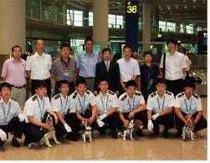  圖1、參訪首都機場檢疫犬組執行旅客偵測作業。 | 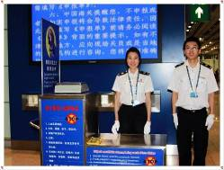  圖2、行李轉盤旁之移動式檢疫查驗檯及檢疫員。
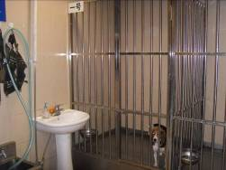  圖3、機場內之檢疫犬休息室。 | 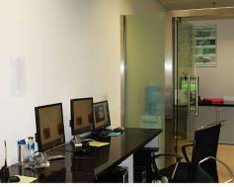  圖4、X光機查驗室及實驗室
  圖5、拜會質檢總局與趙增連副司長等人座談 | 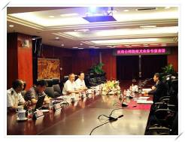  圖6、拜會北京局與周承利局長、田科長等人簡報及座談

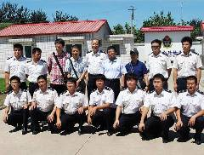  圖7、參觀檢疫犬訓練中心 | 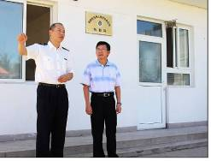  圖8、田科長介紹訓練中心相關設備及管理情形
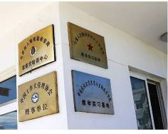  圖9、訓練中心具工作犬、軍犬及教學認證 | 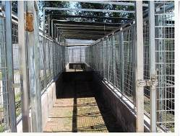  圖10、戶外活動場
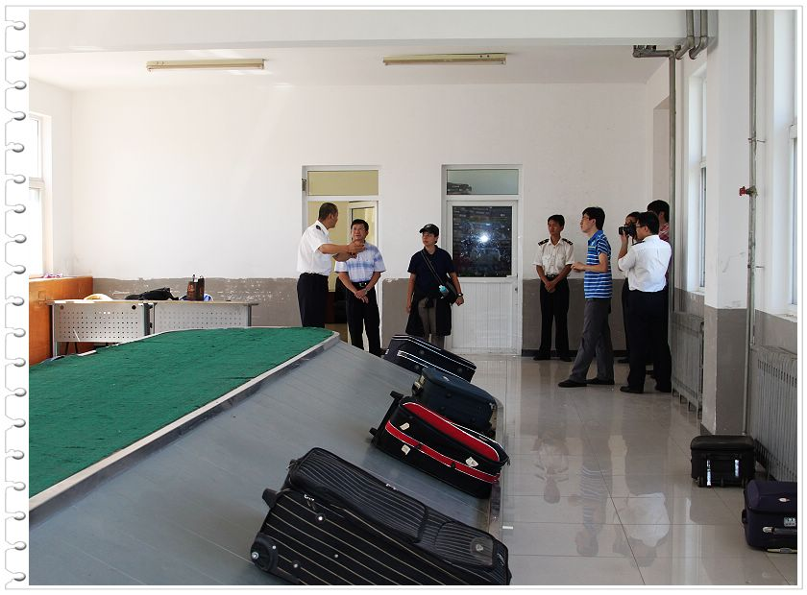  圖11、參觀訓練教室 | 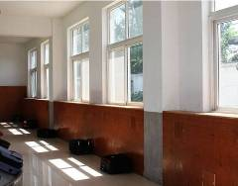  12、偵測不同高度標的物之專用訓練櫃

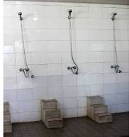  圖13、犬隻盥洗室 | 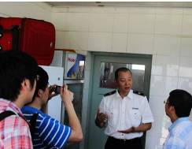  圖14、標的物準備室
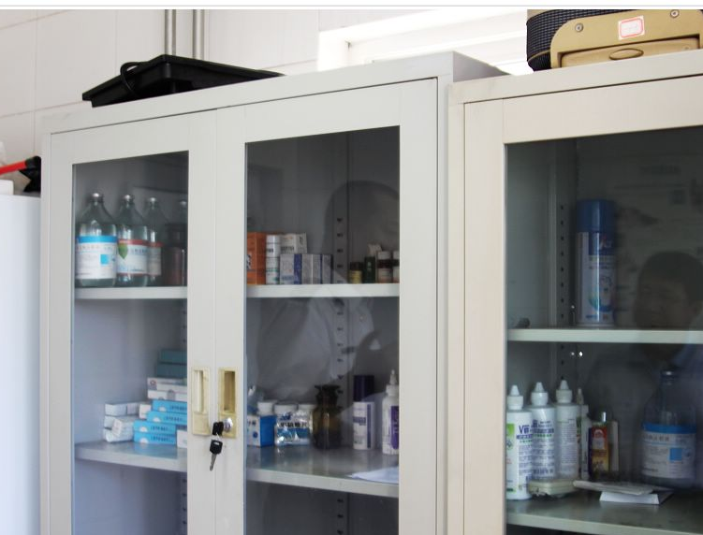  圖15、犬保健用品 | 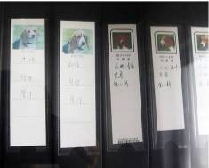  圖16、檢疫犬個別資料檔案
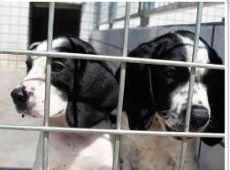  圖17、幼犬培育 | 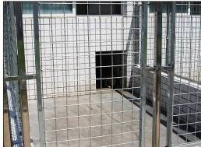  圖18、與犬舍相連之小活動場

  圖19、通州之新訓練中心草圖。 |   圖20、近完工之新訓練中心犬舍。
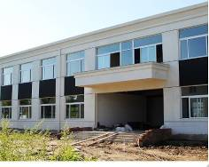  圖21、近完工之訓練大樓。 | 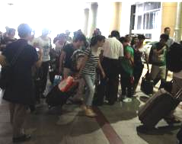  圖22、火車站入境旅客
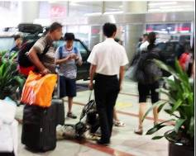  圖23、檢疫犬於火車站通道偵測 | 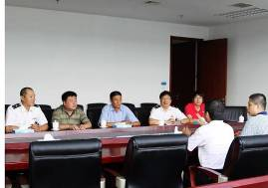  圖24、結束會談

